**최강안강최 싸홈 개발문서**



**팀 명 : 최 강 안 강 최**

**과 목 명 : 캡스톤 디자인**

**교 수 님 : 임충규**

**전 공 : 컴퓨터 공학전공**

**학 번 :** 201735001, 201735020, 201735035

**이 름 : 강대현, 안찬양, 최진영**

**목차**

1. **게임 개요.**
2. **게임 배경 및 스토리.**
3. **게임 구성.**
4. **게임 전투 방식.**

**게임 개요**

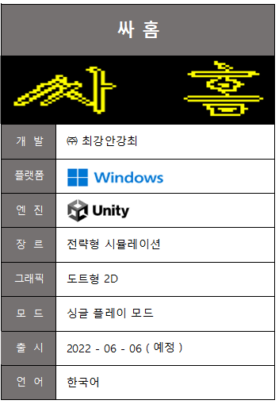

* ***비고 : 출시 2022-06-12 ( 베타 출시 )***

**게임 제작 동기.**

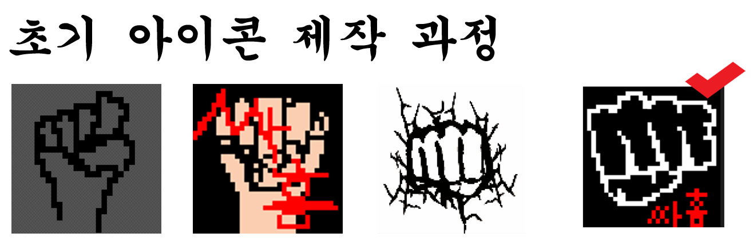



싸 홈이라는 뜻의 투박한 느낌에 맞게 이미지는 주먹의 모습을 형상.

* 도트형 이미지로 만들어 투박함을 극대화.
* 초기 주먹을 드는 모습을 형상화 -> 상대에게 주먹을 보여주는 모습으로 변경.

**주요 컨텐츠.**

* 가챠 시스템 – 도술의 조각과 용병에게 필요한 능력치를 랜덤하게 얻을 수 있는 시스템.
* 도술 조합 시스템 – 각 조각들을 통하여 주어진 용병의 무기와 특성에 맞게 플레이하는 유저가 입맛대로 도술을 조합할 수 있는 시스템.
* 용병 성장형 시스템 – 용병에게 유저가 원하는 능력치를 투자할 수 있게 설계하여 유저가 원하는 용병을 더욱 자유롭게 성장시킬 수 있는 시스템.
* 전투 시스템 – 다양한 전략을 구상하여 스테이지를 해결할 수 있는 전투 시스템.

**게임 배경 및 스토리**

**게임의 배경**

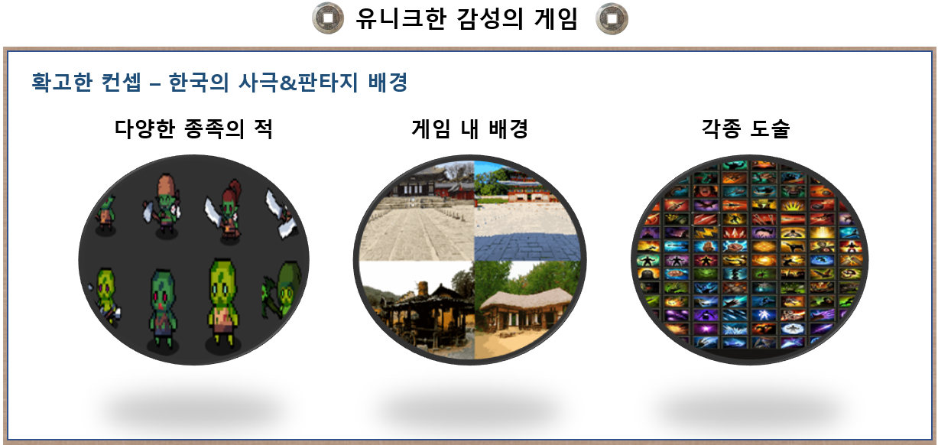  
한국의 역사를 배경으로 한 판타지(ex.고블린, 좀비, 도술 사용, 문화유산)

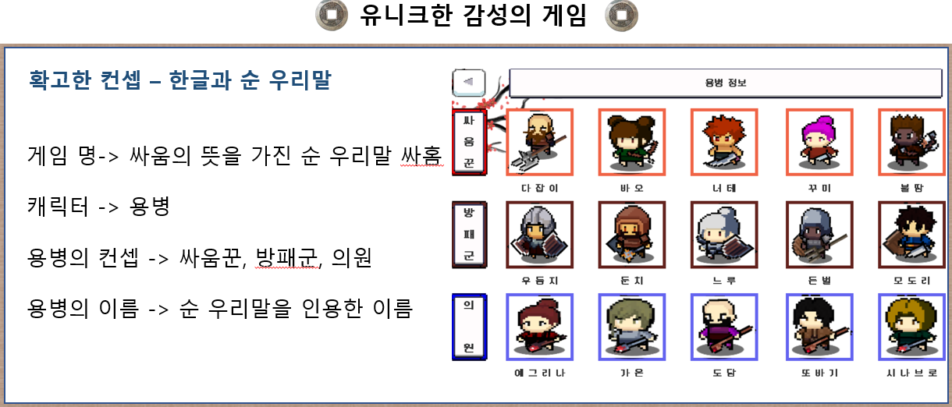  
순 우리말 사용, 영어 또는 외래어 사용X

**게임의 서사(스토리)**

스토리를 구상하기 전에 스토리의 중요성을 알고 의미있는 스토리를 만들고자 조사

1. 유저가 게임에 더 몰입할 수 있는 목표를 세워준다. (방향성 제시)

2. 게임을 플레이하는 유저의 층을 넓혀준다. (다향한 컨텐츠)

스토리

다양한 이유로 모집된 용맹한 전투원들이 **우리의 문화유산을 지키고자** 적들과 싸워 지켜 나간다.

+ 현 시점에 스토리가 곧 지식재산권(IP)이다.  
(ex. 탄탄한 스토리를 두고있는 게임들은 애니메이션, 영화, 모바일 게임으로 확장되는 컨텐츠가 늘고있음)

싸홈은 15명의 캐릭터 모두가 주인공이라는 다양성을 가지고 있고  
한국의 역사를 담은 문화유산이라는 배경과 소규모 스테이지의 컨셉이 각기 다른 유물을  
지키는 방향은 **풍부한 스토리**(=다양한 컨텐츠)의 밑거름이 되어 준다.

**게임 구상**

**게임 흐름도**

용병을 모아 적군에 맞서 싸워 우리의 문화재를 지킨다.

***1. 용병 이미지.***

**최종 용병 이미지.**

**싸움꾼**

다잡이 바오 너테 꾸미 불땀

**방패군**

우듬지 둔치 느루 든벌 모도리

**의원**

예그리나 가온 도담 또바 시나브로

***2. 용병 설정.***

- 용병 수집 : 게임 시작시 15명의 용병을 제공.

- 용병 이름 : 모두 순 우리말 단어를 사용하여 용병 이름을 설정.

ex) 다잡이 / 바오 / 너테 / 꾸미/ 우듬지 / 예그리나 ...

- 용병 직업군 : 싸움꾼 / 방패군 / 의원.

- 용병 능력치 : 근력 / 지력 / 체력 / 마력.

근력 : 주로 기본 공격에 대하여 영향을 미침.

지력 : 주로 기술 공격에 대하여 영향을 미침.

체력 : 주로 공격을 방어하는데 영향을 미침.

마력 : 기술을 사용하는 빈도에 영향을 미침.

**각 능력치는 모두 직업군에 따라 올릴 수 있게 설정하여 용병들을 모다 유저의 생각에 맞게 키울 수 있게 하는 성장형 시스템 도입.**

***3. 용병 도술.***

* **고유 도술.**

**용병마다 모두 다른 기술을 갖고 있고 주기적으로 마나가 모두 차면 사용하는 고유 도술.**

* **공용 도술**

**용병마다 각자의 무기 별로 장착 및 해제를 할 수 있고 라운드마다 각 한 번씩 사용하여 전투의 흐름을 유리하게 가져올 수 있게 하는 공용 도술.**

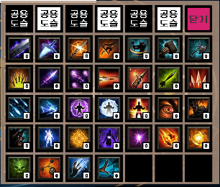

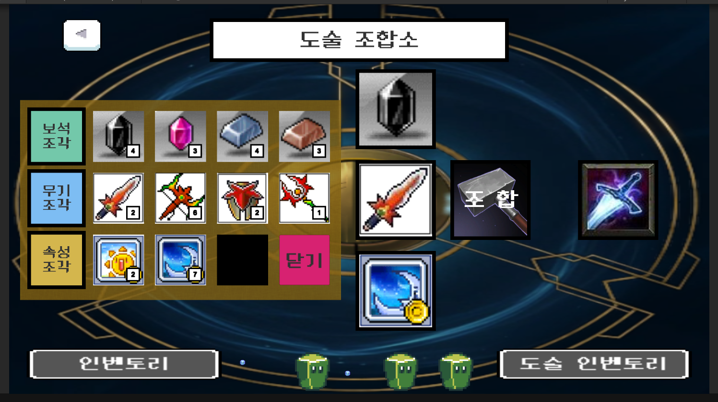

모든 공용 도술은 조합을 통하여 획득이 가능.

**게임 전투 방식**

**1. 4vs4 전투시스템**

아군 캐릭터는 우선 각 직업군당 1명의 용병을 선택 할수 있고,

전체 직업군에서 1개를 고를 수 있게 하여 총 4개의 캐릭터를 선택 할수 있도록 함.

( 특정 직업군 치우침을 방지하고., 전략적 시뮬레이션을 목표로 하는 만큼 다양한 조합을 고려하도록 구상 )

이미 선택된 캐릭터는 중복 선택 할 수 없게 사전 방지.

스폰된 아군 캐릭터는 스테이지 내에서 랜덤 배치 될수 있게 설계.

**2. 전투화면**

아군 캐릭터와 적군 캐릭터의 차별화된 모습, 체력바 ( 아군 초록색 , 적군 빨간색) 를 통하여

적을 명확하게 구분 짓고자 함..

다음과 같은 알고리즘을 이용하여 전투 구성.

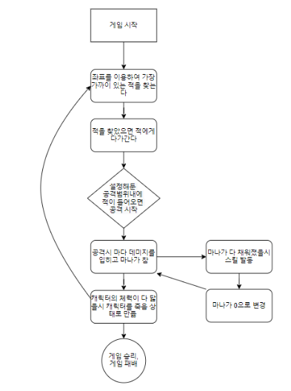

**3. 공용 도술**

각 캐릭터마다 2개의 공용 도술을 장착 시켜 라운드마다 각각 1회 사용할 수 있게 설정.

( 매판 새로운 도술을 장착하여 캐릭터와 어우러지게 하여 다양한 조합을 구성 할수 있게 함 )

공용 도술은 다음과 같은 2가지로 분류.

1. 장착한 용병의 능력치를 소폭 올려주는 도술.
2. 장착한 용병이 가까운 적에게 데미지를 소폭 입히는 도술.

마우스 클릭으로 사용 가능.

**4. 게임 승리, 패배 조건 ( 3판 2선승제 )**

게임내 라운드 표시

먼저 2승을 따낸 팀이 승리하게 되는 구조.

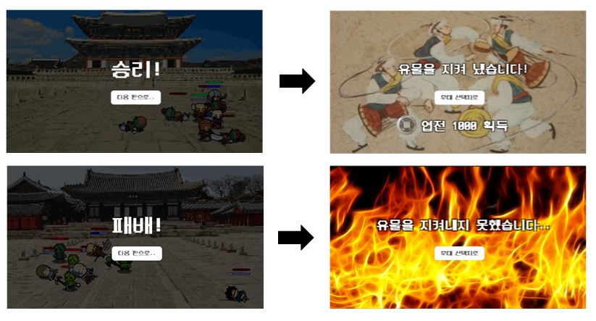

2번의 라운드 승리 시 보상과 다음 라운드로 갈 수 있는 조건이 주어짐.

또한 스테이지를 중복해서 클리어 할 경우 처음 클리어 했던 보상 보다 더욱 줄어들게 지급하도록 설계 ( ex 첫 클리어시 1000냥 엽전 지급, 두번째 클리어시 100냥 엽전 지급)

2번의 라운드 패배 시 어떠한 보상도 지급 되지 않는다.